PAPELERAS Y TACHOS DE RESIDUOS RAP ARTIGAS UE 079
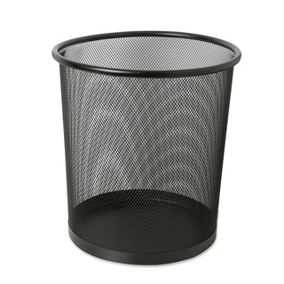ITEM 1
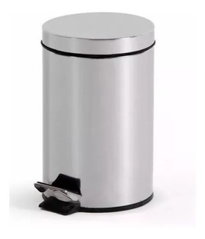ITEM 2
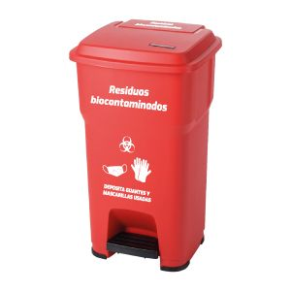ITEMS 3-4

